

**Об утверждении регламентов государственных услуг в сфере религиозной деятельности**

***Утративший силу***

Приказ Председателя Агентства Республики Казахстан по делам религий от 18 марта 2014 года № 11. Зарегистрирован в Министерстве юстиции Республики Казахстан 18 апреля 2014 года № 9340. Утратил силу приказом и.о. Министра культуры и спорта Республики Казахстан от 22 мая 2015 года № 190

      Сноска. Утратил силу приказом и.о. Министра культуры и спорта РК от 22.05.2015 № 190 (вводится в действие по истечении десяти календарных дней после дня его первого официального опубликования).

      Примечание РЦПИ!  
      Порядок введения в действие приказа см. п.6

      В соответствии с подпунктом 2) статьи 10 Закона Республики Казахстан от 15 апреля 2013 года «О государственных услугах», **ПРИКАЗЫВАЮ**:  
      1. Утвердить:  
      1) Регламент государственной услуги «Проведение религиоведческой экспертизы» согласно приложению 1 к настоящему приказу;  
      2) Регламент государственной услуги «Согласование деятельности иностранных религиозных объединений на территории республики, назначения иностранными религиозными центрами руководителей религиозных объединений в Республике Казахстан» согласно приложению 2 к настоящему приказу.  
      2. Признать утратившими силу некоторые приказы Председателя Агентства Республики Казахстан по делам религий согласно приложению 3 к настоящему приказу.  
      3. Административному департаменту (Ақзам Ж.А.) совместно с Управлением правового обеспечения (Жуанышпаева А.Т.) обеспечить в установленном законодательством порядке государственную регистрацию и официальное опубликование в средствах массовой информации настоящего приказа.  
      4. Административному департаменту (Ақзам Ж.А.) после государственной регистрации разместить настоящий приказ на интернет-ресурсе Агентства Республики Казахстан по делам религий и довести его до сведения всех структурных подразделений Агентства Республики Казахстан по делам религий.  
      5. Контроль за исполнением настоящего приказа возложить на ответственного секретаря Агентства Республики Казахстан по делам религий Исмаилова Т.Т.  
      6. Настоящий приказ вводится в действие по истечении десяти календарных дней после дня его первого официального опубликования, но не ранее введения в действие постановления Правительства Республики Казахстан от 24 февраля 2014 года № 137 «Об утверждении стандартов государственных услуг в сфере религиозной деятельности».

*Председатель*  
*Агентства Республики Казахстан*  
*по делам религий                           М. Азильханов*

Приложение 1            
к приказу Председателя       
Агентства Республики Казахстан  
по делам религий          
от 18 марта 2014 года № 11

**Регламент государственной услуги**  
**«Проведение религиоведческой экспертизы»**

**1. Общие положения**

      1. Государственную услугу «Проведение религиоведческой экспертизы» (далее – государственная услуга) оказывает Агентство Республики Казахстан по делам религий (далее – услугодатель) в соответствии со Стандартом «Проведение религиоведческой экспертизы», утвержденным постановлением Правительства Республики Казахстан от 24 февраля 2014 года № 137 «Об утверждении стандартов государственных услуг в сфере религиозной деятельности» (далее – стандарт).  
      2. Форма оказания государственной услуги – бумажная.  
      3. Результатом оказания государственной услуги является письмо услугодателя о результатах экспертного заключения. Форма предоставления – бумажная.

**2. Описание порядка действий структурных подразделений**  
**(работников) услугодателя в процессе оказания государственной**  
**услуги**

      4. Основанием для начала процедуры (действия) по оказанию государственной услуги является предоставление от услугополучателя документов согласно пункту 9 стандарта.  
      5. Канцелярия услугодателя принимает документы от услугополучателя, проверяя их на полноту и соответствие пункту 9 стандарта в течение 20 минут.  
      6. Соответствие пункту 9 стандарта документов, принимаемых сотрудником канцелярии услугодателя, является основанием для регистрации документов в журнале регистрации и выдачи услугополучателю копии заявления со штампом регистрации услугодателя (входящий номер, дата) о получении документов, а несоответствие документов пункту 9 стандарта является основанием для непринятия документов.  
      7. Регистрация документов и выдача услугополучателю копии заявления со штампом регистрации (входящий номер, дата) о получении документов осуществляется в течение 10 минут.  
      8. Регистрация документов является основанием для рассмотрения их услугодателем.  
      9. Услугодатель рассматривает документы, подготавливает письмо услугодателя о результатах экспертного заключения и визирует (подписывает) их у руководства услугодателя в течение 29 календарных дней с момента получения документов.  
      10. Подписание письма услугодателя о результатах экспертного заключения является основанием для его внесения в журнал регистрации.  
      11. Регистрация письма услугодателя о результатах экспертного заключения осуществляется канцелярией услугодателя в течение 10 минут с момента их получения.  
      12. Зарегистрированное письмо услугодателя о результатах экспертного заключения является основанием для отправки почтой либо выдачи нарочно услугополучателю.  
      13. Канцелярия услугодателя отправляет услугополучателю письмо услугодателя о результатах экспертного заключения в день регистрации.

**3. Описание порядка взаимодействия структурных подразделений**  
**(работников) услугодателя в процессе оказания**  
**государственной услуги**

      14. В процессе оказания государственной услуги участвуют следующие структурные подразделения (работники) услугодателя:  
      1) сотрудники канцелярии;  
      2) председатель, заместитель председателя, директор департамента, руководитель управления;  
      3) ответственный исполнитель.  
      15. Сотрудник канцелярии принимает документы от услугополучателя, регистрирует документы в журнале регистрации и выдает услугополучателю копию заявления со штампом регистрации услугодателя (входящий номер, дата) о получении документов в течение 30 минут.  
      16. Сотрудник канцелярии вносит председателю, заместителю председателя, директору департамента, руководителю управления зарегистрированные документы для ознакомления в течение одного часа.  
      17. Председатель, заместитель председателя, директор департамента, руководитель управления ознакамливаются и направляют документы ответственному исполнителю в течение четырех часов с момента внесения сотрудником канцелярии.  
      18. Ответственный исполнитель рассматривает документы, подготавливает проект письма услугодателя о результатах экспертного заключения в течение 26 календарных дней с момента получения документов.  
      19. Председатель, заместитель председателя, директор департамента, руководитель управления рассматривают и визируют (подписывают) письмо услугодателя о результатах экспертного заключения в течение трех календарных дней.  
      20. Ответственный исполнитель подписанное письмо услугодателя о результатах экспертного заключения в день подписания вносит сотруднику канцелярии для регистрации и отправки до 16.00 часов.  
      21. Сотрудник канцелярии регистрирует письмо услугодателя о результатах экспертного заключения в письменном виде в течение 30 минут.  
      22. Сотрудник канцелярии отправляет услугополучателю письмо услугодателя о результатах экспертного заключения в день регистрации.  
      23. Описание последовательности процедур (действий) сопровождается блок-схемой, согласно приложению 1 к настоящему Регламенту.  
      Сноска. Пункт 23 в редакции приказа Председателя Агентства РК по делам религий от 23.06.2014 № 21 (вводится в действие по истечении десяти календарных дней после дня его первого официального опубликования).  
      24. Подробное описание последовательности процедур (действий), взаимодействий структурных подразделений (работников) услугодателя в процессе оказания государственной услуги, отражается в справочнике бизнес-процессов оказания государственной услуги согласно приложению 2 к настоящему Регламенту. Справочник бизнес-процессов оказания государственной услуги размещается на веб-портале «электронного правительства» - «www.e.gov.kz» и интернет-ресурсе услугодателя - «www.din.gov.kz».  
      Сноска. Регламент дополнен пунктом 24 в соответствии с приказом Председателя Агентства РК по делам религий от 23.06.2014 № 21 (вводится в действие по истечении десяти календарных дней после дня его первого официального опубликования).

Приложение 1                
к Регламенту государственной услуги    
«Проведение религиоведческой экспертизы»

      Сноска. Приложение 1 с изменением, внесенным приказом Председателя Агентства РК по делам религий от 23.06.2014 № 21 (вводится в действие по истечении десяти календарных дней после дня его первого официального опубликования).

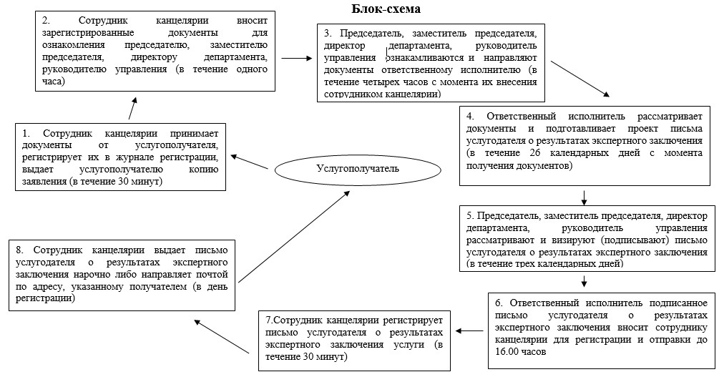

Приложение 2            
к Регламенту государственной услуги  
"Проведения религиоведческой экспертизы"

**Справочник бизнес-процессов оказания государственной услуги**  
**"Проведения религиоведческой экспертизы"**

      Сноска. Регламент дополнен Приложением 2 в соответствии с приказом Председателя Агентства РК по делам религий от 23.06.2014 № 21 (вводится в действие по истечении десяти календарных дней после дня его первого официального опубликования).

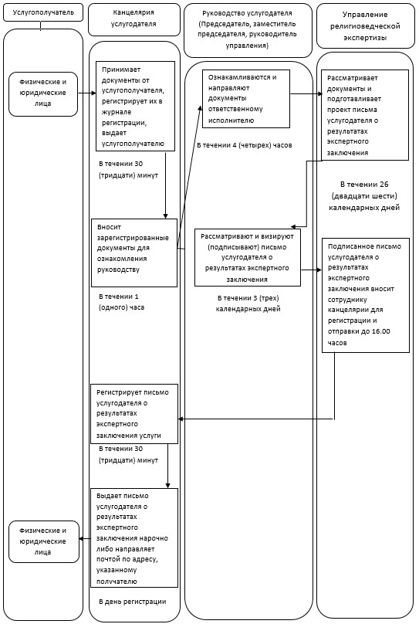

Приложение 2            
к приказу Председателя       
Агентства Республики Казахстан  
по делам религий          
от 18 марта 2014 года № 11

**Регламент государственной услуги**  
**«Согласование деятельности иностранных религиозных объединений**  
**на территории республики, назначение иностранными религиозными**  
**центрами руководителей религиозных объединений в Республике**  
**Казахстан»**

**1. Общие положения**

      1. Государственную услугу «Согласование деятельности иностранных религиозных объединений на территории республики, назначение иностранными религиозными центрами руководителей религиозных объединений в Республике Казахстан» (далее – государственная услуга) оказывает Агентство Республики Казахстан по делам религий (далее – услугодатель) в соответствии со Стандартом «Согласование деятельности иностранных религиозных объединений на территории республики, назначение иностранными религиозными центрами руководителей религиозных объединений в Республике Казахстан» утвержденным постановлением Правительства Республики Казахстан от 24 февраля 2014 года № 137 «Об утверждении стандартов государственных услуг в сфере религиозной деятельности» (далее – стандарт)  
      2. Форма оказываемой государственной услуги – бумажная.  
      3. Результатом оказания государственной услуги является выдача письма-согласования деятельности иностранных религиозных объединений на территории республики, и назначения иностранным религиозным центром руководителя религиозного объединения в Республике Казахстан (далее – письмо-согласование), либо мотивированный ответ об отказе в предоставлении государственной услуги в письменном виде. Форма предоставления – бумажная.

**2. Описание порядка действий структурных подразделений**  
**(работников) услугодателя в процессе оказания государственной**  
**услуги**

      4. Основанием для начала процедуры (действия) по оказанию государственной услуги является предоставление от услугополучателя документов, предусмотренных пунктом 9 к стандарта.  
      5. Канцелярия услугодателя принимает документы от услугополучателя, проверяя их на полноту и соответствие пункту 9 стандарта в течение 20 минут.  
      6. Соответствие документов пункту 9 стандарта является основанием для регистрации документов в журнале и выдачи услугополучателю копии заявления либо ходатайства со штампом регистрации услугодателя (входящий номер, дата) о получении документов, а несоответствие документов пункту 9 стандарта сотрудник канцелярии услугодателя является основанием для непринятия документов.  
      7. Регистрация документов и выдача услугополучателю копии заявления либо ходатайства со штампом регистрации услугодателя (входящий номер, дата) о получении документов осуществляется в течение 10 минут.  
      8. Регистрация документов является основанием для рассмотрения их услугодателем.  
      9. Услугодатель рассматривает документы и подготавливает письмо-согласование, либо мотивированного ответа об отказе в предоставлении государственной услуги в соответствии с пунктом 10 стандарта и визирует (подписывает) их у руководства услугодателя в течение 29 календарных дней с момента получения документов.  
      10. Подписание письма-согласования, либо мотивированного ответа об отказе в предоставлении государственной услуги является основанием для его внесения в журнал регистрации.  
      11. Регистрация письма-согласования, либо мотивированного ответа об отказе в предоставлении государственной услуги в письменном виде осуществляется канцелярией услугодателя в течение 10 минут с момента их получения.  
      12. Зарегистрированное письмо-согласование, либо мотивированный ответ об отказе в предоставлении государственной услуги в письменном виде является основанием для отправки почтой либо выдачи нарочно услугополучателю.  
      13. Канцелярия услугодателя отправляет услугополучателю письмо-согласование, либо мотивированный ответ об отказе в предоставлении государственной услуги в письменном виде в день регистрации.

**3. Описание порядка взаимодействия структурных подразделений**  
**(работников) услугодателя в процессе оказания**  
**государственной услуги**

      14. В процессе оказания государственной услуги участвуют следующие структурные подразделения (работники) услугодателя:  
      1) сотрудники канцелярии;  
      2) председатель, заместитель председателя, директор департамента, руководитель управления;  
      3) ответственный исполнитель.  
      15. Сотрудник канцелярии принимает документы от услугополучателя, регистрирует документы в журнале регистрации и выдает услугополучателю копию заявления либо ходатайства со штампом регистрации услугодателя (входящий номер, дата) о получении документов в течение 30 минут.  
      16. Сотрудник канцелярии вносит председателю, заместителю председателя, директору департамента, руководителю управления зарегистрированные документы для ознакомления в течение одного часа.  
      17. Председатель, заместитель председателя, директор департамента, руководитель управления ознакамливаются и направляют документы ответственному исполнителю в течение четырех часов с момента внесения их сотрудником канцелярии.  
      18. Ответственный исполнитель рассматривает документы, подготавливает письмо-согласование, либо мотивированный ответ об отказе в предоставлении государственной услуги в письменном виде в соответствии с пунктом 10 стандарта в течение 26 календарных дней с момента получения документов.  
      19. Председатель, заместитель председателя, директор департамента, руководитель управления рассматривают и визируют (подписывают) письмо-согласование, либо мотивированный ответ об отказе в предоставлении государственной услуги в течение трех календарных дней.  
      20. Ответственный исполнитель подписанное письмо-согласование, либо мотивированный ответ об отказе в предоставлении государственной услуги в письменном виде вносит сотруднику канцелярии для регистрации и отправки до 16.00 часов.  
      21. Сотрудник канцелярии регистрирует письмо-согласование, либо мотивированный ответ об отказе в предоставлении государственной услуги в письменном виде в течение 30 минут.  
      22. Сотрудник канцелярии отправляет услугополучателю письмо-согласование, либо мотивированный ответ об отказе в предоставлении государственной услуги в письменном виде в день регистрации.  
      23. Описание последовательности процедур (действий) сопровождается блок-схемой, согласно приложению 1 к настоящему Регламенту.  
      Сноска. Пункт 23 в редакции приказа Председателя Агентства РК по делам религий от 23.06.2014 № 21 (вводится в действие по истечении десяти календарных дней после дня его первого официального опубликования).  
      24. Подробное описание последовательности процедур (действий), взаимодействий структурных подразделений (работников) услугодателя в процессе оказания государственной услуги, отражается в справочнике бизнес-процессов оказания государственной услуги согласно приложению 2 к настоящему Регламенту. Справочник бизнес-процессов оказания государственной услуги размещается на веб-портале «электронного правительства» www.e.gov.kz и интернет-ресурсе услугодателя www.din.gov.kz».  
      Сноска. Регламент дополнен пунктом 24 в соответствии с приказом Председателя Агентства РК по делам религий от 23.06.2014 № 21 (вводится в действие по истечении десяти календарных дней после дня его первого официального опубликования).

Приложение 1                    
к Регламенту государственной услуги        
«Согласование деятельности иностранных       
религиозных объединений на территории республики,  
назначения иностранными религиозными центрами    
руководителей религиозных объединений       
в Республике Казахстан»

      Сноска. Приложение 2 с изменением, внесенным приказом Председателя Агентства РК по делам религий от 23.06.2014 № 21 (вводится в действие по истечении десяти календарных дней после дня его первого официального опубликования).

**Блок-схема**

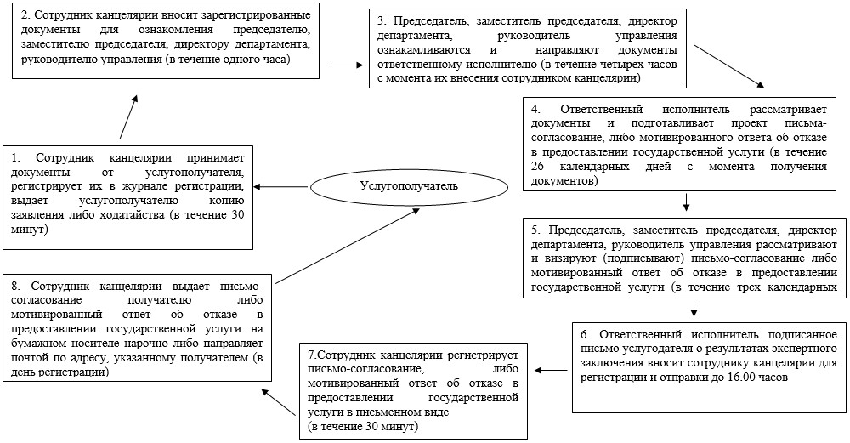

Приложение 2                  
к Регламенту государственной услуги      
"Согласование деятельности иностранных религиозных  
объединений на территории республики, назначения  
иностранными религиозными центрами руководителей  
религиозных объединений в Республике Казахстан"

**Справочник бизнес-процессов оказания государственной услуги**  
**"Согласование деятельности иностранных религиозных объединений**  
**на территории республики, назначение иностранными религиозными**  
**центрами руководителей религиозных объединений юридическим**  
**лицам в Республике Казахстан"**

      Сноска. Регламент дополнен Приложением 2 в соответствии с приказом Председателя Агентства РК по делам религий от 23.06.2014 № 21 (вводится в действие по истечении десяти календарных дней после дня его первого официального опубликования).

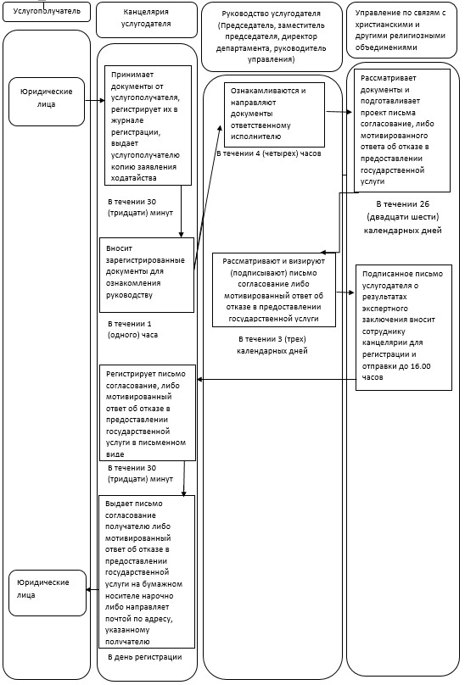

Приложение 3            
к приказу Председателя       
Агентства Республики Казахстан  
по делам религий          
от 18 марта 2014 года № 11

**Перечень утративших силу приказов Агентства Республики**  
**Казахстан по делам религий**

      1. Приказ Председателя Агентства Республики Казахстан по делам религий от 18 июля 2012 года № 72 «Об утверждении Регламента государственной услуги «Проведение регистрации и перерегистрации лиц, осуществляющих миссионерскую деятельность» (зарегистрированный в Реестре государственной регистрации нормативных правовых актов 6 августа 2012 года за № 7823, опубликованный в республиканской государственной газете «Казахстанская правда» от 29 августа 2012 года № 290-291 (27109-27110).  
      2. Приказ Председателя Агентства Республики Казахстан по делам религий от 7 декабря 2012 года № 124 «Об утверждении Регламента государственной услуги «Проведение религиоведческой экспертизы» (зарегистрированный в Реестре государственной регистрации нормативных правовых актов 26 декабря 2012 года за № 8228, опубликованный в республиканской государственной газете «Казахстанская правда» от 23 февраля 2013 года № 69-70 (27343-27344).  
      3. Приказ Председателя Агентства Республики Казахстан по делам религий от 12 декабря 2012 года № 131 «Об утверждении Регламента государственной услуги «Согласование деятельности иностранных религиозных объединений на территории республики, назначение иностранными религиозными центрами руководителей религиозных объединений в Республике Казахстан» (зарегистрированный в Реестре государственной регистрации нормативных правовых актов 26 декабря 2012 года за № 8244, опубликованный в республиканской государственной газете «Казахстанская правда» от 15 мая 2013 года № 164-165 (27438-27439).

© 2012. РГП на ПХВ «Институт законодательства и правовой информации Республики Казахстан» Министерства юстиции Республики Казахстан